МБОУ ДО «Бугульминская детская школа искусств»
Бугульминского муниципального района Республики Татарстан

Урок по слушанию музыки №1
Преподаватель Зарипова Диана Николаевна

ЗАДАНИЕ
1.Прочитайте текст и письменно ответьте на вопросы.
2.Ответьте на вопросы на листочке, указывая только номер вопроса и развёрнутый ответ.
3.Подписанный (Фамилия Имя) листочек (документ) с ответами (можно в электронном виде или заполнить от руки, а затем сканировать или сфотографировать (но так, чтобы можно было прочитать) направить на электронную почту Diana-3232@mail.ru
МАРШ
Французское слово marche переводится как «ходьба», «движение». Марши сопровождают военные походы, торжественные церемонии (военные парады, спортивные праздники) и траурные шествия. Отсюда три основных вида – походные, церемониальные и траурные марши.
При всём разнообразии и отличии друг от друга все марши имеют общие черты:
- Четырёхдольный размер
- Чёткое деление мелодии на равные отрезки (по 4 или 8 тактов)
- Простой и чёткий аккомпанемент.
- Пунктирный ритм
Все эти признаки по отдельности могут встретится в любой музыке, не обязательно в марше. Но собранные все вместе, они обязательно придадут музыке характер марша.
Ещё в глубокой древности воины в походах взбадривали себя энергичными песнями. В 14-15 веках в европейских армиях была введена обязательная ходьба в ногу. Это потребовало специального музыкального сопровождения. Вначале таким сопровождением могла быть любая известная солдатская песня, сыгранная, например, на флейте под ритмичный аккомпанемент барабана. А скорее стали писать и специальную музыку для строевой ходьбы – марши. Играли марши на любых инструментах, которые можно было раздобыть в полку. В основном это были духовые инструменты, самые удобные: ведь играя на них, можно и маршировать.
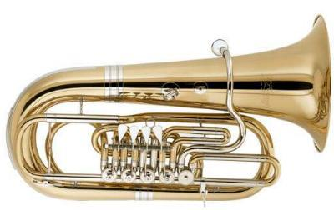
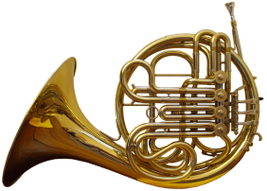
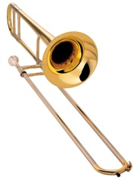
А особые военные оркестры появились уже позже, в 16-17 веках. Основу этих оркестров составляли медные духовые инструменты.
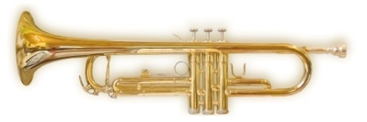

Тромбон Труба Туба Валторна
Почему медные? Ведь деревянные духовые инструменты - флейта, гобой, или кларнет – гораздо удобнее,
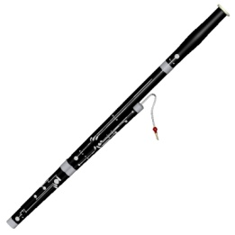
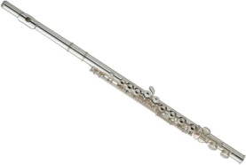
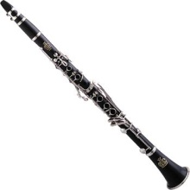
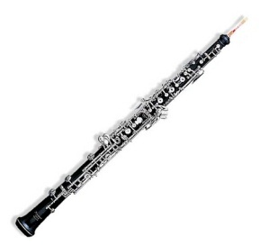

Гобой Кларнет Флейта Фагот

они не такие громоздкие и тяжёлые, маршировать с ними легче. Кроме того, уже в те времена деревянные духовые умели играть все звуки, а медные только некоторые.
Но не будем забывать о выразительной силе тембра. Звонкие, сверкающие тембры медных духовых инструментов лучше других могут поднять бодрость духа, создавать атмосферу праздника. И в праздничных церемониях военные оркестры оказались незаменимыми. А чтобы удобнее было играть в строю или на торжественном параде, были сделаны специальные инструменты для военных оркестров. Симфонические медные инструменты тяжеловаты весом и способом звукоизвлечения. Поэтому вместо трубы в военных оркестрах использовали корнет - а – пистон. Он очень похож на трубу и по виду и по звуку, но могут играть виртуозные пассажи доступные только скрипкам, но недоступные трубе. Валторна и тромбон - заменены в духовом оркестре альтом, тенором и баритоном. Тубу заменил геликон (походная труба). Он похож на огромную валторну – такую большую, что её можно, как обруч, надеть на туловище.
Вопросы:
- Что такое марш?
- Назовите основные разновидности марша.
- Какими общими чертами обладают все разновидности марша?
- Когда и почему появились марши?
- Почему основу военного оркестра составляют медные инструменты?
- Какие медные инструменты используются в духовых оркестрах?

